Паспорт инвестиционной площадки № 4

Название площадки | Территория бывшего ателье «Орбита»
Местонахождения (адрес) площадки | Белгородская область, Новооскольский район, с. Великомихайловка, ул. Каховка, 17
Тип площадки | браунфилд

- Основные сведения о площадке

1.1 | Владелец площадки | земля – администрация Новооскольского городского округа  строение – Храплюк – Познанский Игорь Леонидович
1.1.1 | Юридический (почтовый) адрес, телефон (код города) | 308007, Белгородская область, г. Белгород, ул. Гагарина, д. 17, кв. 8
1.1.2 | Контактное лицо (Ф.И.О.) | Храплюк – Познанский Игорь Леонидович
1.1.3 | Должность | Конкурсный управляющий
1.1.4 | Телефон (код города), e-mail | 8-951-142-75-85
1.2 | Условия приобретения (пользования) площадки
1.2.1 | Условия аренды (приобретения) участка | реализация инвестиционного проекта
1.2.2 | Расчетная стоимость аренды | договорная
1.2.3 | Прочие затраты, связанные с приобретением площадки | -
1.3 | Описание земельного участка:
1.3.1 | Площадь земельного участка, га | 0,0736
1.3.2 | Форма земельного участка | прямоугольная
1.3.3 | Размеры земельного участка: длина и ширина, м | -
1.3.4 | Ограничения по высоте | отсутствуют
1.3.5 | Возможность расширения земельного участка (да, нет) | нет
1.3.6 | Категория земель | земли населенных пунктов
1.3.7 | Функциональная зона | производственная, инженерной и транспортной инфраструктур
1.3.8 | Существующие строения на территории участка | да
1.3.9 | Существующие инженерные коммуникации на территории участка | нет
1.3.10 | Наличие ограждений и/или видеонаблюдения | да (забор)
1.3.11 | Рельеф земельного участка | равнинная
1.3.12 | Вид грунта | чернозем
1.3.13 | Глубина промерзания, м | 1,2
1.3.14 | Уровень грунтовых вод, м | -
1.3.15 | Возможность затопления во время паводков | нет
1.4 | Описание близлежащих территорий и их использования
1.4.1 | Расстояние до ближайших жилых домов (км) | 0,02
1.4.2 | Близость к объектам, загрязняющим окружающую среду | нет
1.4.3 | Ограничения использования участка | нет
1.5 | Виды разрешенного использования, исходя из функционального зонирования | производственная деятельность
1.6 | Текущее использование площадки | не используется
1.7 | История использования площадки | бывшее ателье

2. Удалённость участка (км)

2.1 | от центра субъекта Российской федерации, в котором находится площадка | 90
2.2 | от центра ближайшего субъекта Российской Федерации | 90
2.3 | от центра муниципального образования, в котором находится площадка | 25
2.4 | от центра ближайшего муниципального образования | 25
2.5 | от центра ближайшего населенного пункта | 0,5
2.6 | от ближайших автомагистралей и автомобильных дорог | 0,02
2.7 | от ближайшей железнодорожной станции | 25

3. Доступ к площадке

3.1 | Автомобильное сообщение
3.1.1 | Описание всех существующих автомобильных дорог ведущих к участку | автодорога с твердым покрытием (ул. Каховка)
3.2 | Железнодорожное сообщение
3.2.1 | Описание железнодорожных подъездных путей (тип, протяженность, другое); при их отсутствии - информация о возможности строительства ветки от ближайшей железной дороги, расстояние до точки, откуда возможно ответвление | от ближайшей железнодорожной станции 25 км
3.3 | Иное сообщение

4. Основные параметры зданий, сооружений, расположенных на площадке

 | Наименование здания, сооружения | Площадь,  кв. м | Длина, ширина, сетка колонн | Этажность | Высота этажа, м | Строительный материал конструкций | Степень износа, % | Возможность расширения | Использование  в настоящее время
4.1 | нежилое здание – ателье | 594,9 м² | - | два | 6 | кирпич | 100% | отсутствует | не используется

5. Собственные транспортные коммуникации (на территории площадки)

5.1 | Тип коммуникации | Наличие (есть, нет)
5.1.1 | Автодорога (тип, покрытие, протяженность и т.д.) | есть (автодорога с твердым покрытием)
5.1.2 | Ж/д. ветка (тип, протяженность и т.д.) | нет
5.1.3 | Сети телекоммуникаций (телефон, интернет, иное) | нет

6. Характеристика инженерной инфраструктуры

 | Вид инфраструктуры | Ед. измерения | Удаленность источника подключения, характеристика сетей и объектов инфраструктуры | Свободная мощность,  или необходимые усовершенствования для возможности  подключения | Тариф  на подключение | Поставщики услуг
6.1 | Газ | м³час | газопровод низкого давления  100 м | Дополнительное строительство сетей газоснабжения | Индивидуально согласно сметному расчету | Горгаз
6.2 | Электроэнергия | мВт | 30 м | Требуется усовершенствование |  | Белгородская сбытовая компания
6.3 | Водоснабжение | м³час | Имеется возможность подключения | - |  | ГУП «Белгородский областной водоканал»
6.4 | Водоотведение |  | нет | - |  | ГУП «Белгородский областной водоканал»
6.5 | Очистные сооружения | -
6.6 | Отопление-пар | Гкал/час | -

7. Трудовые ресурсы

7.1 | Численность трудоспособного населения ближайшего населенного пункта (г. Новый Оскол) | 10062
7.2 | Численность трудоспособного населения муниципального образования, в котором находится площадка (Новооскольский городской округ) | 21354
7.3 | Численность трудоспособного населения соседних муниципальных образований:  - Чернянский район  - Корочанский район  - Красногвардейский район  - Волоконовский район | 16710  20084  19871  15402

Карточка инвестиционной площадки № 4
Наименование инвестиционной площадки Территория бывшего ателье «Орбита»
Вид зоны, в которой находится инвестиционная площадка  (ст. 35 ГрК РФ):  -производственная, инженерной и транспортной инфраструктур | Вид разрешенного использования земельных участков  (в соотв. с приказом Минэконом РФ от 01 сентября 2014 года №540):  -производственная деятельность | Тип площадки:  браунфилд
Адрес инвестиционной площадки (местоположение) | Белгородская область, Новооскольский район, с. Великомихайловка, ул. Каховка, 17
Общая площадь площадки, кв.м | 736
Сведения о правообладателе на земельный участок и объекты недвижимости | Храплюк-Познанский Игорь Леонидович
Контактные данные (Ф.И.О., должность, тел., факс., адрес эл. почты) | Храплюк-Познанский Игорь Леонидович, конкурсный управляющий, 8-951-142-75-85
Основные параметры зданий и сооружений, расположенных на площадке | нежилое здание ателье - 594,9 м²
Вид права собственности | собственность
Удаленность:  от ближайшего районного центра | 25 км
от аэропорта | 90 км
от железнодорожных путей | 25 км
Наличие автомобильных подъездных путей к площадке | имеется
Инфраструктура:  Газ, куб. м/час, давление, протяженность | газопровод низкого давления
Электроэнергия, кВт | нет
Отопление Гкал/час | нет
Водоснабжение, куб. м/год | нет
Очистные сооружения, куб. м/год | -
Котельные установки, кВТ | -
Иная имеющаяся инфраструктура | -
Дополнительная информация | -
Паспорт инвестиционной площадки (документ.docx) | имеется

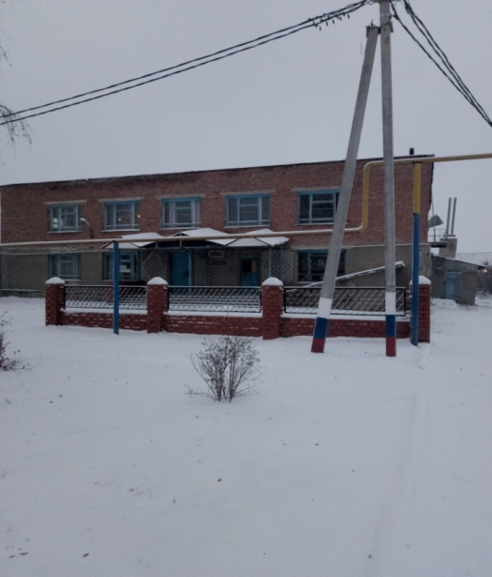 | 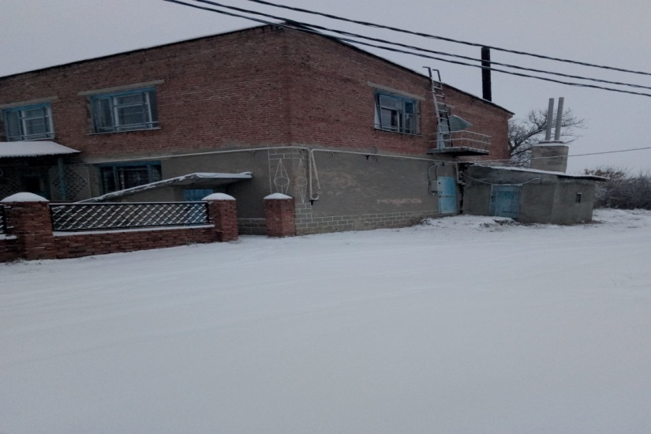 | 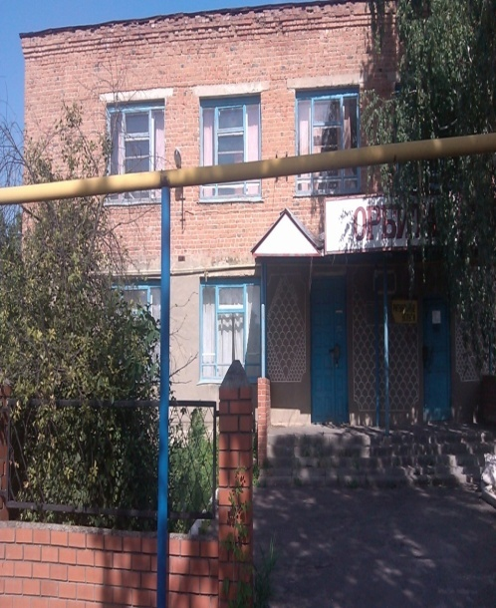

Схема расположения инвестиционной площадки
Координаты: 414827.18; 2187480.56
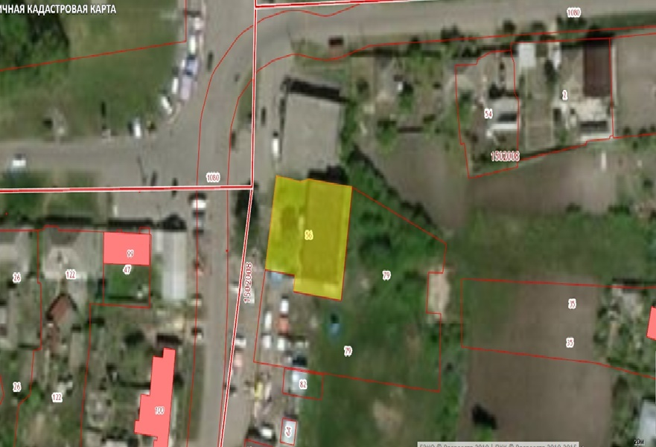

Контактное лицо: начальник управления экономического развития и предпринимательства
администрации Новооскольского городского округа – Трапезникова Светлана Николаевна,
(47233) 4-56-08, trapeznikova@no.belregion.ru.

